**Построение и применение алгоритмов и схематических изображений как одно из средств достижения метапредметных и предметных результатов обучения**

В соответствии с требованиями Федерального государственного стандарта начального общего образования построение и применение алгоритмов относятся к ***метапредметным и предметным*** результатам обучения.

Результатами обучения учащихся на выходе из начальной школы являются:

* овладение основными методами познания окружающего мира (наблюдение, сравнение, анализ, синтез, обобщение, моделирование);
* понимание и принятие учебной задачи, поиск и нахождение способов ее решения;
* планирование, контроль и оценка учебных действий; определение наиболее эффективного способа достижения результата;
* выполнение учебных действий в разных формах (практические работы, работа с моделями и др.);
* создание моделей изучаемых объектов с использованием знаково-символических средств;
* овладение основами логического и алгоритмического мышления, пространственного воображения;
* умение применять полученные знания для решения учебно-познавательных и учебно-практических задач, а также использовать эти знания для описания и объяснения различных процессов и явлений окружающего мира, оценки их количественных и пространственных отношений;
* овладение устными и письменными алгоритмами выполнения действий с числами и математическими выражениями; со звуками и буквами, словами, словосочетаниями и предложениями; высказываниями и текстами; с объектами живой и неживой природы, с музыкальными и художественными произведениями и т. п.

Поэтому, для достижения предметных и метапредметных результатов я систематически использую на уроках построение **алгоритмов**, **схематических изображений** действий, правил и орфограмм.  Я, считаю, что они эффективно помогают трансформировать наглядно-образное мышление в наглядно-схематическое, которое во многих случаях способно выступать в качестве логического мышления. Схематическое изображение наглядно демонстрирует «значимое поле», выделяет общие и частные опознавательные признаки, а так же подсказывает возможные способы и варианты проверки.

   Дети моделируют, т. е. преобразовывают действие, правило или орфограмму в модель или схему, выделяя существенные признаки.

В своей работе я использую следующие **виды алгоритмов, схематических изображений**:

1. **от правила схемы к алгоритму действий**

Например, для безударной гласной в корне слова минимальное «значимое поле» (орфографическое)– это корень слова. Опознавательные признаки этой орфограммы - звуки, дающие наибольшее количество несовпадений. Так называемые «опасные звуки» - безударные гласные. Все существенные признаки дети выражают символами, которые становятся элементами смоделированной схемы орфограммы.

После моделирования схемы орфограммы необходимо подвести детей к алгоритму решения поставленной задачи. Для решения орфографической задачи, можно выделить  **шесть действий,  которые должен осуществить ученик:**

* увидеть орфограмму в слове;
* определить её вид: проверяемая или нет, если да, то к какой грамматико-орфографической теме относится; вспомнить правило;
* определить способ решения задачи в зависимости от типа (вида) орфограммы;
* определить шаги, ступени решения и их последовательность, то есть составить алгоритм решения задачи;
* решить задачу, то есть выполнить последовательные действия по алгоритму;
* написать слово в соответствии с решением задачи и осуществить самопроверку.

   Три позиции из этого списка ребёнок выполняет ещё на этапе моделирования схемы, а решать орфографическую задачу он будет с помощью алгоритма, который будет представлять из себя знаково-символическую цепочку рассуждений.

1. **от наличия или отсутствия специфических признаков, принадлежащих только этой орфограмме**

 Этот алгоритм применим для орфограмм, имеющих кроме общих опознавательных признаков ещё и частные, собственные, специфические опознавательные признаки, целесообразней алгоритм решения задачи «не вписывать» в схему орфограммы.

   Например, орфограмма – ь после шипящих на конце существительных женского рода имеет специфические признаки:

а)    часть речи;

б)   шипящий звук в конце слова;

в)    род;

г)     форма слова.

Для составления алгоритма к такому типу орфограмм потребуются ключевые вопросы, выявляющие наличие или отсутствие специфических признаков, принадлежащих только данной орфограмме.

* «Это имя существительное?»
* «Есть ли шипящий на конце слова?»
* «Это женский род?»
* «В начальной форме?»

   При положительном ответе на все ключевые вопросы, дети делают вывод: «Это орфограмма ь после шипящих на конце существительных женского рода». При отрицательном ответе хотя бы на один из ключевых вопросов – вывод: «Этой орфограммы нет в слове».

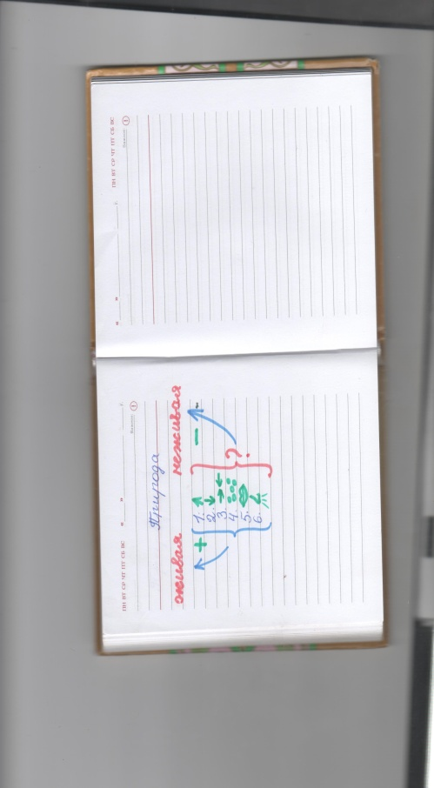Элементы схемы используются в цветовом изображении, неся смысловую нагрузку. Цвет  разделяет элементы каждой структуры на группы,  способствует выделению из общего числа тех из них, которые важны для решения именно данной орфографической задачи. Мы с учащимися используем 3 цвета: красный - тревога, подумай, синий-вспомогательные элементы схемы, алгоритмы, зеленый- решение проблемы, выход, итог.

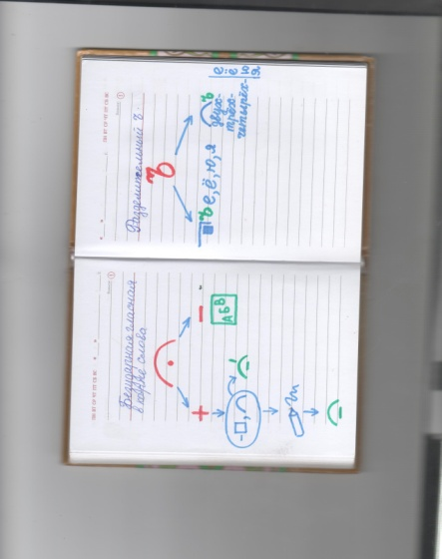С помощью моделирования схем и алгоритмов решения учебных задач дети не просто бездумно заучивают правило наизусть, не зная как его применить, а постигают её суть:

* выбирают критерии для классификации;
* «видят» существенные и несущественные признаки;
* устанавливают причинно-следственные связи внутри;
* могут построить логическую цепочку для рассуждений.

На умении построения и использования алгоритмов основываются многие задания в итоговой комплексной работе. Например, задания по математике включают в себя:

* задание на определение порядка действий, где решать выражение не нужно, а необходимо лишь подчеркнуть действие, которое будет выполняться последним;
* в задании на деление многозначного числа на однозначное, двузначное, трехзначное необходимо записать из какого количества цифр состоит частное, при этом решение также не требуется.

В учебниках к упражнениям, буквально по всем предметам, как правило, содержится не одно задание, а целый ряд действий, которые должен выполнить ученик. Основываясь на собственном опыте, могу сказать о том, что некоторые учащиеся не полностью выполняют задание, не потому, что не могут или не знают как, а по той причине, что не могут удержат у себя в голове целый ряд действий. Как раз решение этой проблемы я и вижу в построении алгоритма работы. Если ребенок перед выполнением работы выстроит для себя алгоритм своих действий, то вероятность неполного выполнения работы, значительно уменьшается. Таким образом, у учащегося вырабатывается, алгоритмическое мышление.

В педагогике и психологии такие умения всегда рассматривались в качестве существенного показателя понимания учащимися учебной задачи.

   Результатом такой работы с алгоритмами становится весь багаж знаний, выраженный в схемах и алгоритмах, который

* систематически используется на уроках для самостоятельной работы над упражнением;
* для построения осознанного и произвольного речевого высказывания;
* для выбора наиболее эффективного способа решения задачи.

Таким образом, с помощью алгоритмизации достигаются не только предметные, но метапредметные результаты обучения. Это значит, что ребёнок может их применить в другом виде деятельности, что отвечает компетенции «научить учиться», а значит и требованиям ФГОС.